数据结构与算法分析 项目个人总结

项目名称： A SIMPLE HUFFMAN CODER

小组编号： 第 23 组
姓名： 施宇昂
学号： 2017141463210

提交报告时间： 2018年 11 月 15 日

- 个人信息:
姓名：施宇昂
学号：2017141463210
学院：软件学院
年级：2017级
- 个人分工
施宇昂完成了：
- 控制台图形界面的设计与编写，具体样式如下：
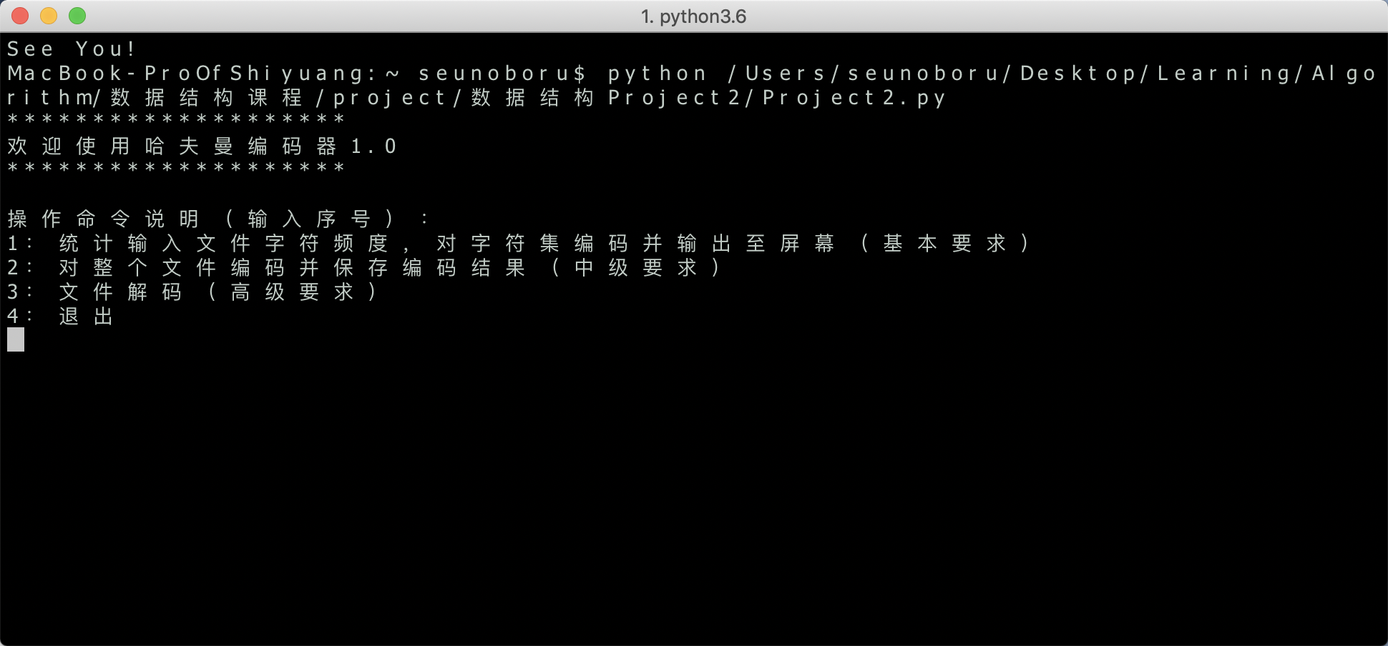
图一是主界面，

图二是文件字频和字符集编码输出，
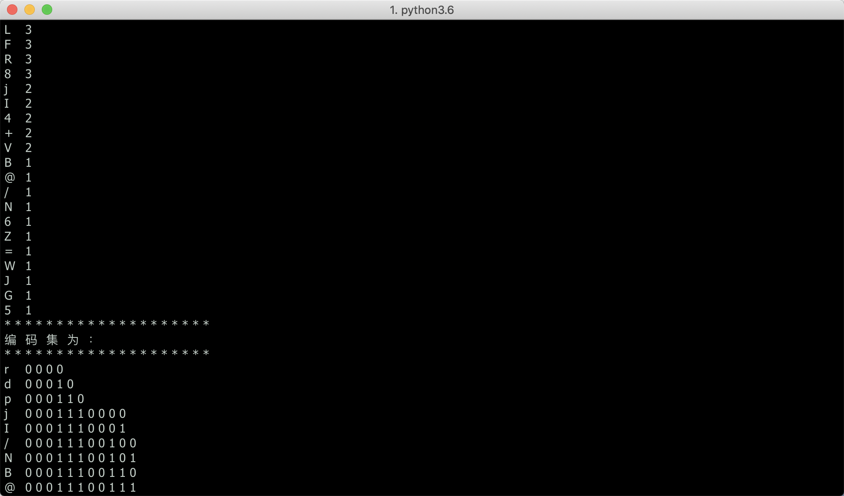
图三是对文件编码并保存编码结果，
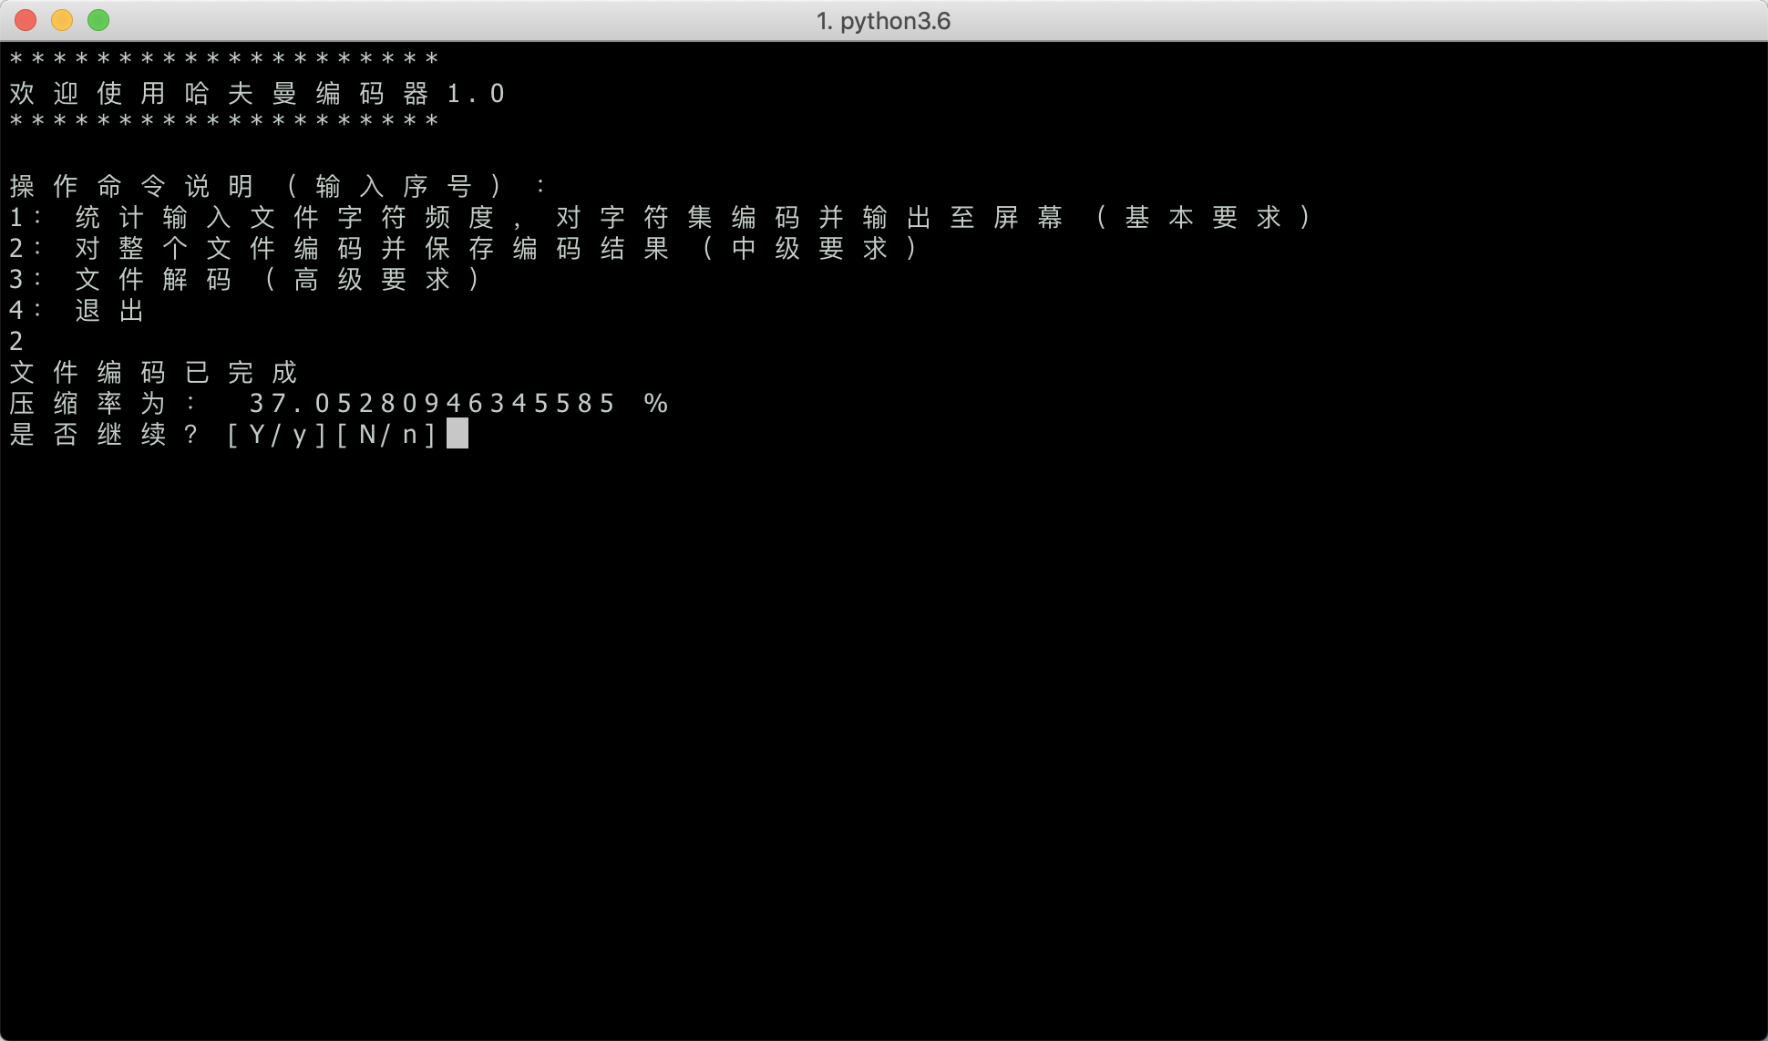

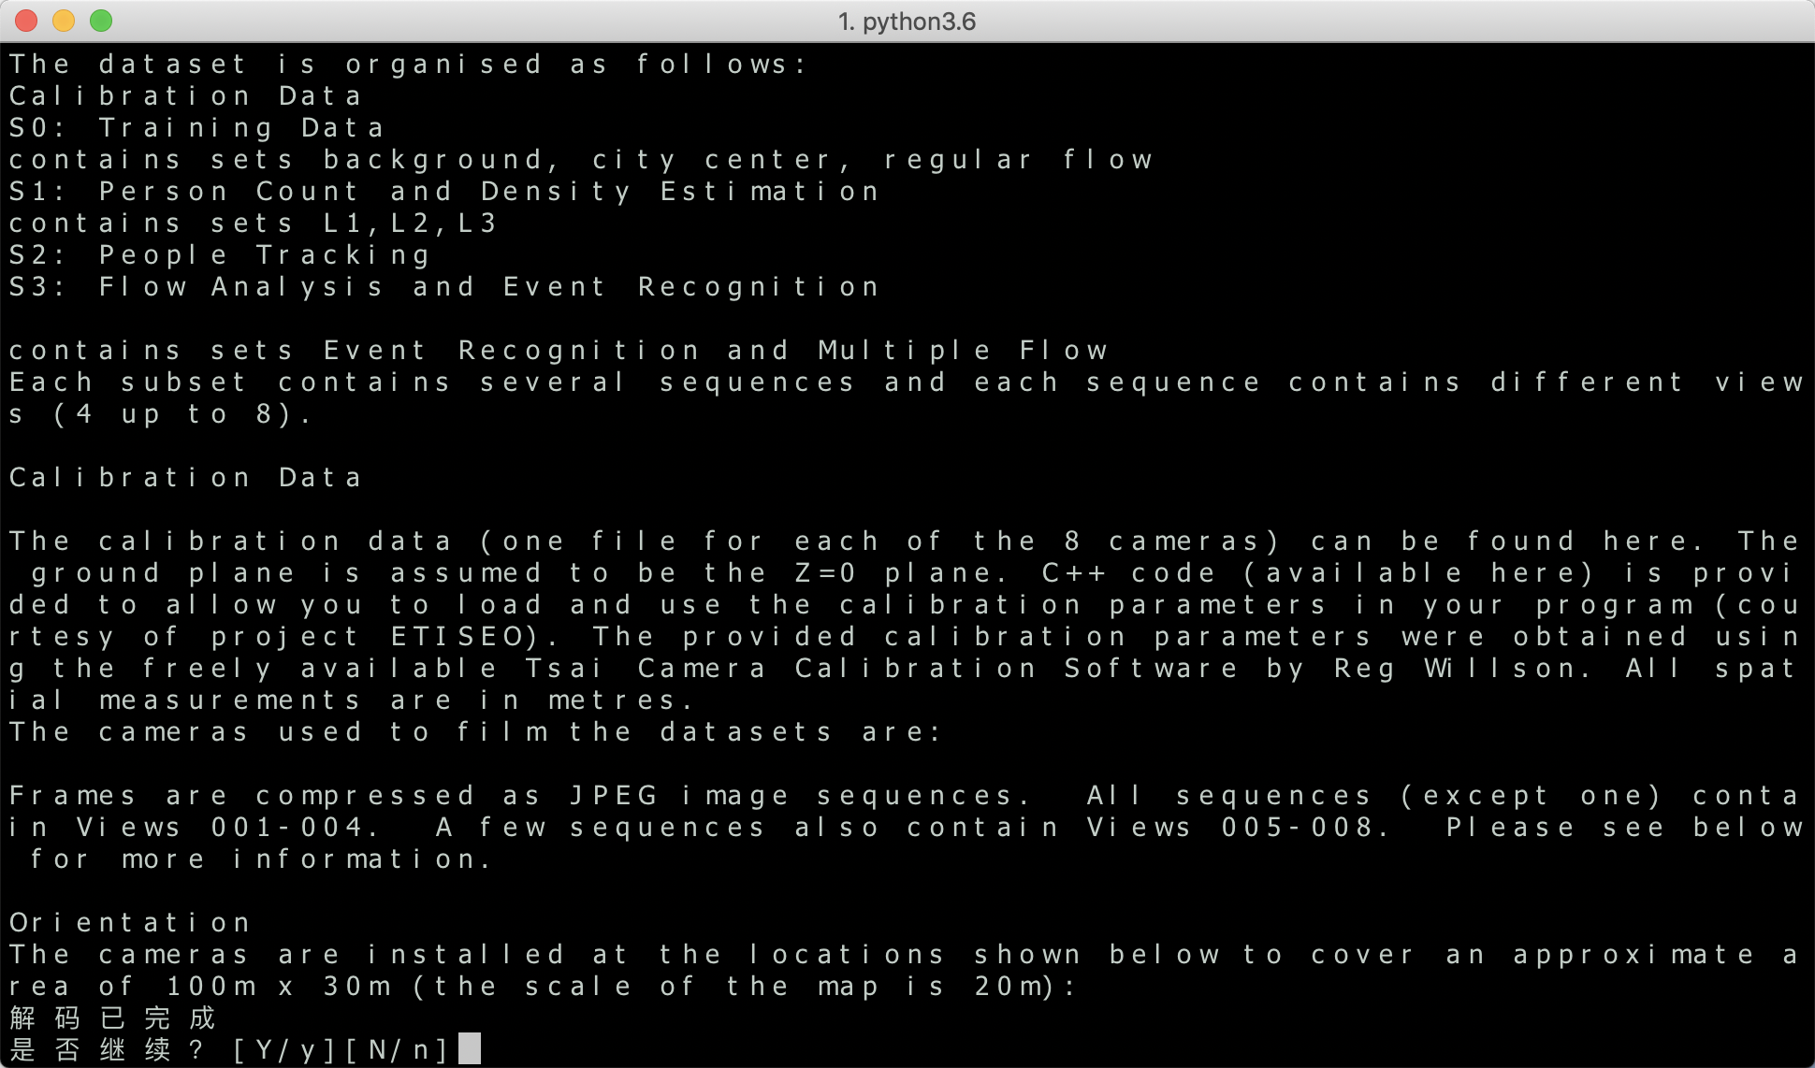
图四是文件解码，
- 从磁盘读入一个仅包括英文字母及标点符号的文本文件(如f1.txt)，统计各字符的频度，据此构建huffman树，对各字符进行编码，并将字符集，频度集及相应编码码字集输出在显示器或保存在另一个文本文件（如 f1_code.txt）中；
详细过程如下：
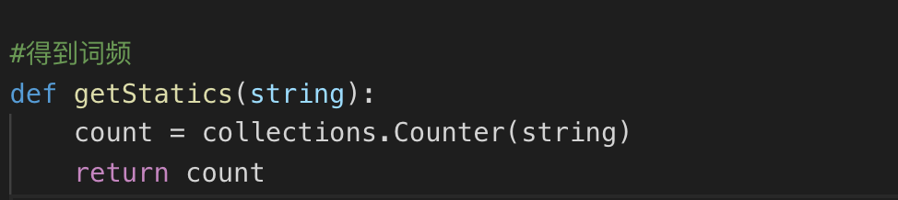
我首先调用python的collections内部库，得到词频：
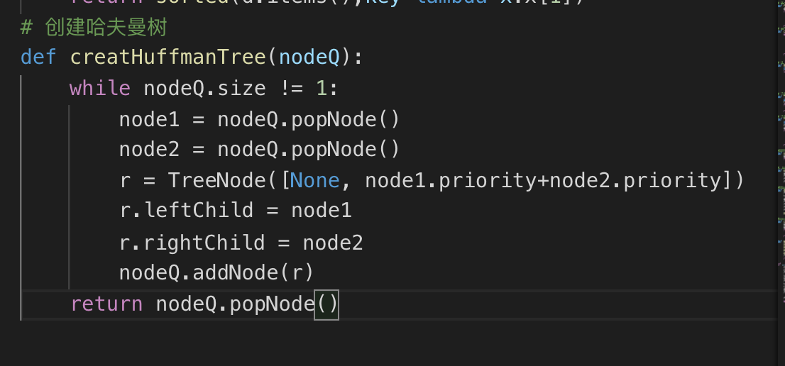
然后并以此构建Huffman树：

然后由Huffman树得到Huffman编码：

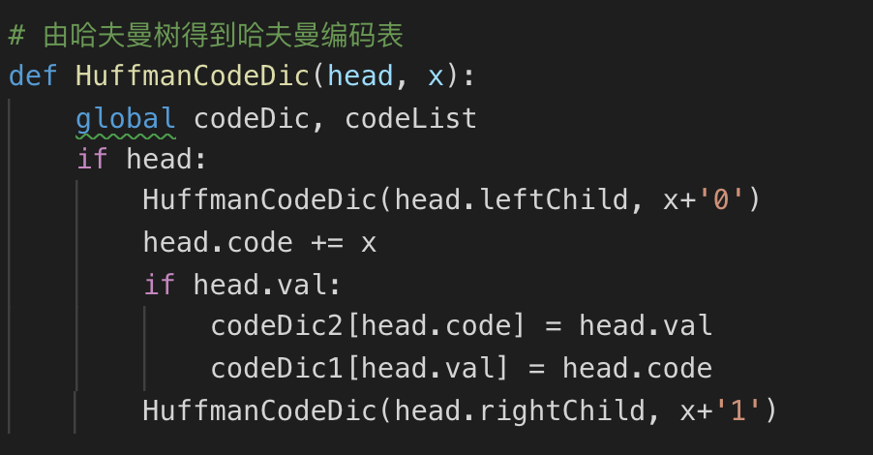
- 对整个文件进行编码并将结果保存在一个二进制文件（如 f1_result.huf）中, 同时计算压缩率；

压缩率的计算公式是：
压缩率 = 压缩文件大小 /原文件大小
- 根据f1_code.txt和f1_result.huf的内容，解码出原始的文本文件并另存到磁盘（如 f1_reconstruct.txt）。
我的思路是，首先读存有Huffman编码文件中的每一位（0或者1），每读一位就在编码集中进行查找，如果存在编码，就翻译为字符，如果不存在，就继续往下读一位。
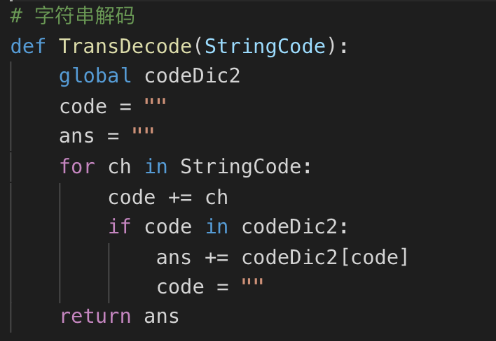
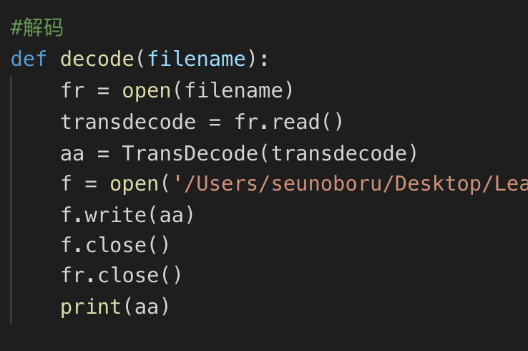
具体代码如下:

- 个人工作中碰到的问题及解决思路
问题一：
在编写图形界面的时候，输入完表达式后按回车得到运算结果，接着出现“是否继续”的提示、在初次编写的时候，发现我输入选择（“Y或者N”）后，按回车，系统却提示我输入非法字符。
解决方案：
经过思考，是因为我原本想要接受Y或者N的getchar()函数，实际接收到了“\n”，所以我在scanf后加了一个空的getchar()，来消除“\n”的影响。

问题二：
因为表达式是字符串，所以数字也是字符串，问题是怎么把多个字符转换成数字，以及怎么把小数转换成数字。
解决方案：
使用atof（）函数，将字符串转换为double(双精度浮点数)。

问题三：
整数与浮点数的运算，在某些时候结果是整数。
解决方案：
按理说，在整数和浮点数的运算过程中，整数会被处理成浮点数，而且我在测试运算逻辑函数的时候，将参数强制类型转换成了double，但是本程序的运算结果在特定时候却是整数。所以问题应该不在于数字是整数还是浮点数。debug了一段时间，发现实际上是运算逻辑出了问题，更具体地说，是对运算符优先级的处理出了问题。但是我的程序逻辑是：在栈内优先级等于栈外优先级的情况下, 从运算符栈(optr)中pop出最顶端运算符, 并且继续处理当前字符而不是下一个字符。所以当右括号遇见左括号的时候，左括号被pop出了，而右括号仍然与下一个运算符进行优先级比较。
所以最后我进行了修改，在栈内优先级等于栈外优先级的情况下, 从运算符栈(optr)中pop出最顶端运算符, 并且继续处理下一个字符。

问题四：
刚开始的main函数参照老师的Main函数框架，但是出现了问题，程序没有报错，但是无法实现预想的目标。
解决方案：
因为看不懂这个框架，所以换了一个框架。建议框架的逻辑是逐个处理输入的字符，而我的框架逻辑是先输入表达式字符串，再对字符串进行处理。并且对main函数中复杂的逻辑进行简化和封装。

- 个人总结

我学到了：
1. 如何将字符串数字转换成数字；
2. 如何利用getchar（）解决在图形界面中“\n”的冗余；
3. 利用栈内栈外不同的运算符优先级来实现基于栈的运算；
4. 对建议进行评判性地吸收，老师提供的参考函数和逻辑为我节省了很多时间，而我自己也进行了main函数框架重建；
5. 如何有耐心地debug；
6. 熟练掌握Stack的逻辑结构、存储结构、基本操作；
7. 灵活运用Stack的各种基本操作。

